实现如下效果：

一、时钟秒针一分钟转一圈

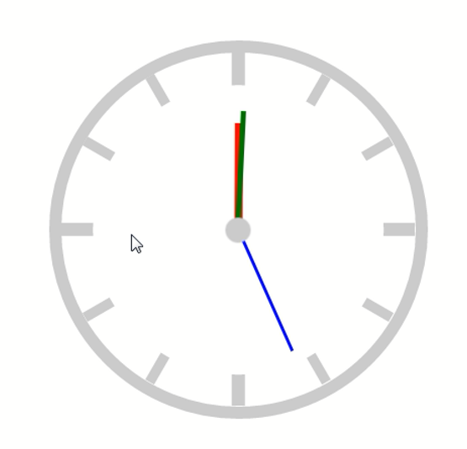

二、（diy功能）秒针转60圈分针转一圈，分针转60圈时针转一圈